Charitativní běh na podporu onkologicky nemocných a jejich rodin
Tisková zpráva, Liberec 28. 8. 2023
23. září 2023 proběhne první běh pro onkologicky nemocné a jejich blízké na Liberecku. Zapojit se může každý, protože nejde o rychlost. Lze běžet, jít, udělat si procházku s dětmi či domácími mazlíčky. Není důležité vyhrát, ale podpořit ty, kteří to potřebují.
Charitativní běh se uskuteční 23. 9. 2023 od 17 hodin okolo přehrady Mšeno v Jablonci nad Nisou. Start bude po levé straně u loděnice, u stánku Amelie. Trasa běhu povede kolem první jablonecké přehrady a je dlouhá přibližně 3,3 km. Startovné je 100,- Kč a předchozí přihlášení není nutné. Na oplátku se mohou účastníci těšit na překvapení od Amelie.
„Získané peníze z charitativního běhu nám pomohou zajistit bezplatné sociální poradenství či psychologickou podporu pro nemocné a jejich blízké, které v Libereckém Centru Amelie nabízíme. Tyto služby jsou důležitou součástí péče, kterou bohužel není reálné vždy získat v samotných zdravotnických zařízeních. Komplexní péči doplňujeme i o různé aktivizační činnosti jako je například plavání, trénink paměti či zdravotní cvičení“, říká Mgr. Petra Kuntošová, koordinátorka Centra Amelie Liberec.
Akce probíhá pod záštitou Ing. Jany Hamplové, náměstkyně primátora města Jablonec nad Nisou pro oblast humanitní. “Velice ráda spojuji příjemné s užitečným. A může-li účast v běžeckém závodu kolem naší krásné přehrady pomoci dobré věci, je to přesně ten druh akce, která má a vždycky bude mít moji podporu. Přeji všem zúčastněným pěkný zážitek v klání, kde platí víc než kdy jindy, že není důležité vyhrát ale zúčastnit se,“ říká o akci náměstkyně Ing. Jana Hamplová.
Pořadatelem běhu je Amelie, z.s., která chce tímto během nejen částečně zajistit bezplatné poskytování psychosociálních služeb nemocným rakovinou a jejich rodinám v libereckém regionu, ale i zviditelnit nutnost komplexní podpory v nemoci ve společnosti. Amelie je doposud jedinou organizací v kraji, která komplexní a bezplatnou psychosociální podporu nemocným a jejich blízkým odborně poskytuje. Cílem organizace je, aby svými službami doplnila fungující zdravotnickou péči o nemocné a zabránila tak sociálnímu vyloučení onkologicky nemocných a jejich blízkých. Onkologické onemocnění provází tabu a negativní stereotypy, které komplikují přístup k léčbě a životu s rakovinou, včetně komunikace s nemocnými i jejich blízkým. „Tímto charitativním během chceme rovněž zvýšit povědomí u veřejnosti, že tu existujeme a že se mohou, když jim do života vstoupí rakovina, na nás obrátit,“ doplňuje Kuntošová. Více o organizaci na www.amelie-zs.cz.

Pro více informací kontaktujte:
Petra Kuntošová, koordinátor pro Liberecký kraj
liberec@amelie-zs.cz
tel: 608 458 282
Adresa: Krajské nemocnice Liberec (budova U, vchod z Jablonecké ul.)

Ilustrační foto (freefoto by unsplash.com a Amelie, z.s.):
https://www.amelie-zs.cz/wp-content/uploads/lucas-favre-JnoNcfFwrNA-unsplash-scaled.jpg
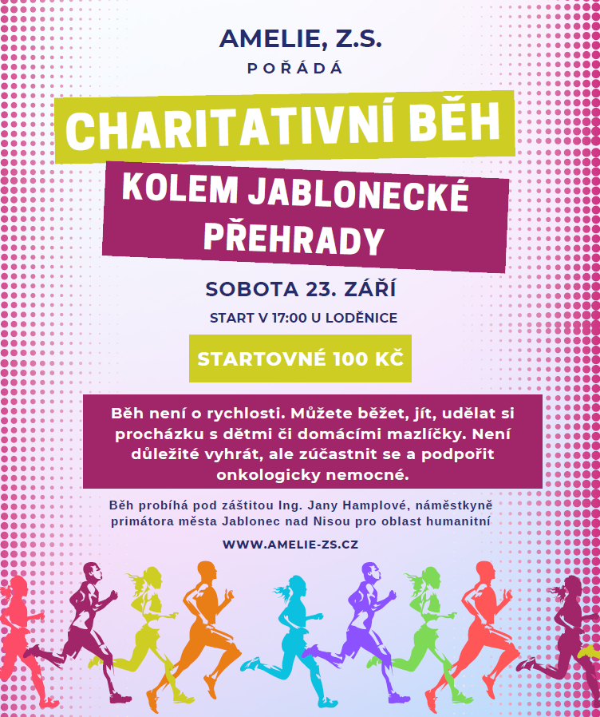 https://www.amelie-zs.cz/wp-content/uploads/beh_amelie_2023_obr.png
Užitečné odkazy:
Leták k akci: https://www.amelie-zs.cz/wp-content/uploads/letak_beh_amelie_2023.pdf
Centrum Amelie v Liberci: https://www.amelie-zs.cz/liberecko/
Aktivity a fungování Centra Amelie Liberec: https://www.amelie-zs.cz/liberecko/centrum-liberec/

